2021年度 神戸地区高等学校報告(研究会)

本年度も新型コロナウイルス感染症予防対策の影響で通常の研究会開催が困難となったが、変則的な形で司書部会研究会を開催することができた。（内容に応じ、司書以外の図書担当者にも参加呼びかけを行い、研究成果を支部全体で共有している。）

神戸地区司書部会研究会報告
今年度研究テーマ 『未来へつなげる学校図書館』
今年度研究幹事 県立神戸鈴蘭台高等学校 木村佳子、県立須磨友が丘高等学校 藤原祐子
県立伊川谷北高等学校 東 佳子、県立神戸商業高等学校 中村真由美
今年度支部長校図書担当 県立須磨東高等学校 藤原久美、書記 県立北須磨高等学校 笠置りか

神戸支部読書感想文コンクール審査会および研究会（第１回研究会）
１ 日時 2021年９月27日(月) 13時00分 ～ 16時30分
２ 場所 兵庫県立須磨東高等学校
３ 内容 『未来へつなげる学校図書館』、読書感想文審査会
各学校の現状報告、今年度の活動内容と活動形態の検討
４ 提案者・助言者 発表は参加者全員、内容の取りまとめは支部長校および書記
５ 参加者数 19人
６ 事例、感想等は後述

第２回研究会
１ 日時 2021年11月18日(木) 13時00分 ～ 16時30分
２ 場所 兵庫県立伊川谷北高等学校
３ 内容 『未来へつなげる学校図書館』
「司書の紹介する本」、図書館運営に関する情報・意見交換
県立伊川谷北高等学校図書室見学
４ 提案者・助言者 発表は参加者全員、内容の取りまとめ・指導は研究幹事
５ 参加者数 10人
６ 事例、感想等は後述

第３回研究会(新型コロナウィルス感染症感染拡大のため集合しての開催は中止、書面回覧で実施)
１ 日時 2022年１月24日(月) 13時00分 ～ 16時30分
２ 場所 兵庫県立東灘高等学校
３ 内容 『未来へつなげる学校図書館』
「司書の紹介する本」、「KJ法による図書館改善」、蔵書管理の方法(廃棄や除籍)
県立東灘高等学校図書室見学
４ 提案者・助言者
５ 参加者数
６ 事例、感想

『未来へつなげる学校図書館』について（第１、２回研究会）
一昨年度末の研究会において、次年度研究内容として「図書館のオリエンテーションについて、図書丸の活用について、図書館業務に係る職員のスキルの育成・継承をはかる」を取り上げた。全体のテーマは、『未来へつなげる学校図書館』としたが、昨年度は社会状況の変化に対応し『各校の感染症対策と取組』を調査することとなり、今年度改めてこのテーマと取り組むこととなった。神戸支部ではベテラン図書担当者の退職が続き、短いスパンで未経験者が図書館を担当する学校が増えてきており、スキルの育成・継承、知識・情報の共有は喫緊の課題となっている。第２回研究会では、事前に図書館業務における疑問点や取り上げて欲しい話題などを調査し、それを基に協議を行った。当日は選書のための情報源や各校の図書購入予算について、廃棄の基準について、学校用図書管理システム「図書丸」の活用状況、利用情報保護についてなどが話題となった。選書に関しては後述の「司書がすすめる本」を活用しているとの意見もあった。また、「図書丸」については将来的には専門家を招いての研修会も考えていきたい。蔵書検索システム「カーリル」を活用し、HPを通じて学校図書の検索・予約を行い、貸出対象を保護者にも広げているとの報告もあり、昨年度報告された休校中にGoogleClassroomを活用して生徒と図書情報を共有した例も併せ、学校図書館のIT化や情報発信も今後の研究課題と考えられる。予定していた第３回の対面での開催が中止となったため、議論を深める機会を逸したが、各校で連絡を取りつつ引き続き研究課題に取り組んでいきたい。

県立伊川谷北高等学校図書室見学(第２回研究会)

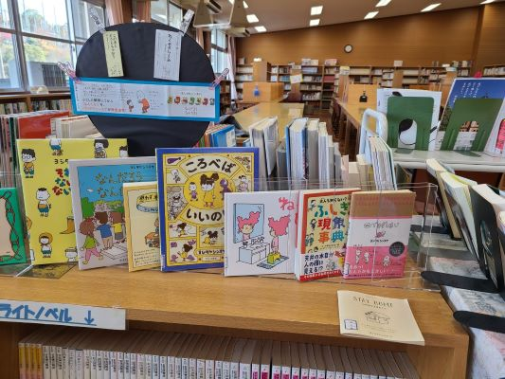
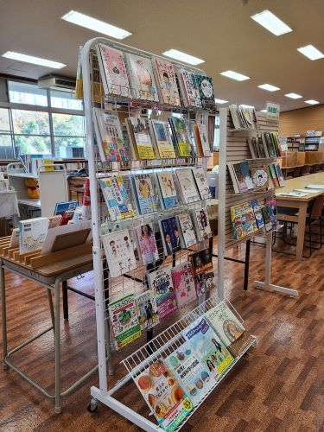
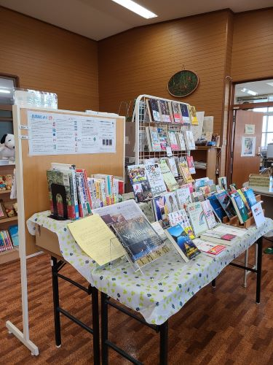

図書室内外を見学し、担当者からの説明をうけた。新着図書、おすすめ図書を展示するラックやボードなど、市販品のみならず手作りのものもあり大いに参考になった。他行事と併催でない対面での研究会は久々であり、参加者全員新鮮な気持で情報共有、交流を行うことができた。

司書の紹介する本(第２,３回研究会)
毎回各校が持ち寄るデータを蓄積し、定期的に冊子としてまとめている。新たに購入したり、自校で所蔵する「これは！」と思う本の魅力を発信するとともに、「こんな時に、こんな本があれば…」「どんな本を購入しよう…」などといった思いや悩みに答えられるものを目指している。購入の参考としてだけではなく、本の紹介を通じ各校の司書の思いや奮闘ぶりが垣間見え、それぞれの学校や生徒、図書館の様子までが想像できる資料となっている。

